***项目眼科检查流程卡

尊敬的受试者：
在山东省肿瘤医院开展，由申办方*** 发起的***临床研究，按照研究方案，需要受试者进行眼科检查。
眼科检查安排在山东省眼科医院进行。
请将所做的检查报告，妥当保存并提交给山东省肿瘤医院的CRC。
眼科检查访视流程、访视内容和访视时间如下：
- 预约来院时间：（具体日期由CRC填写，并提前通知山东省眼科医院）
来院日期
预约医师

- 就诊地址指引：
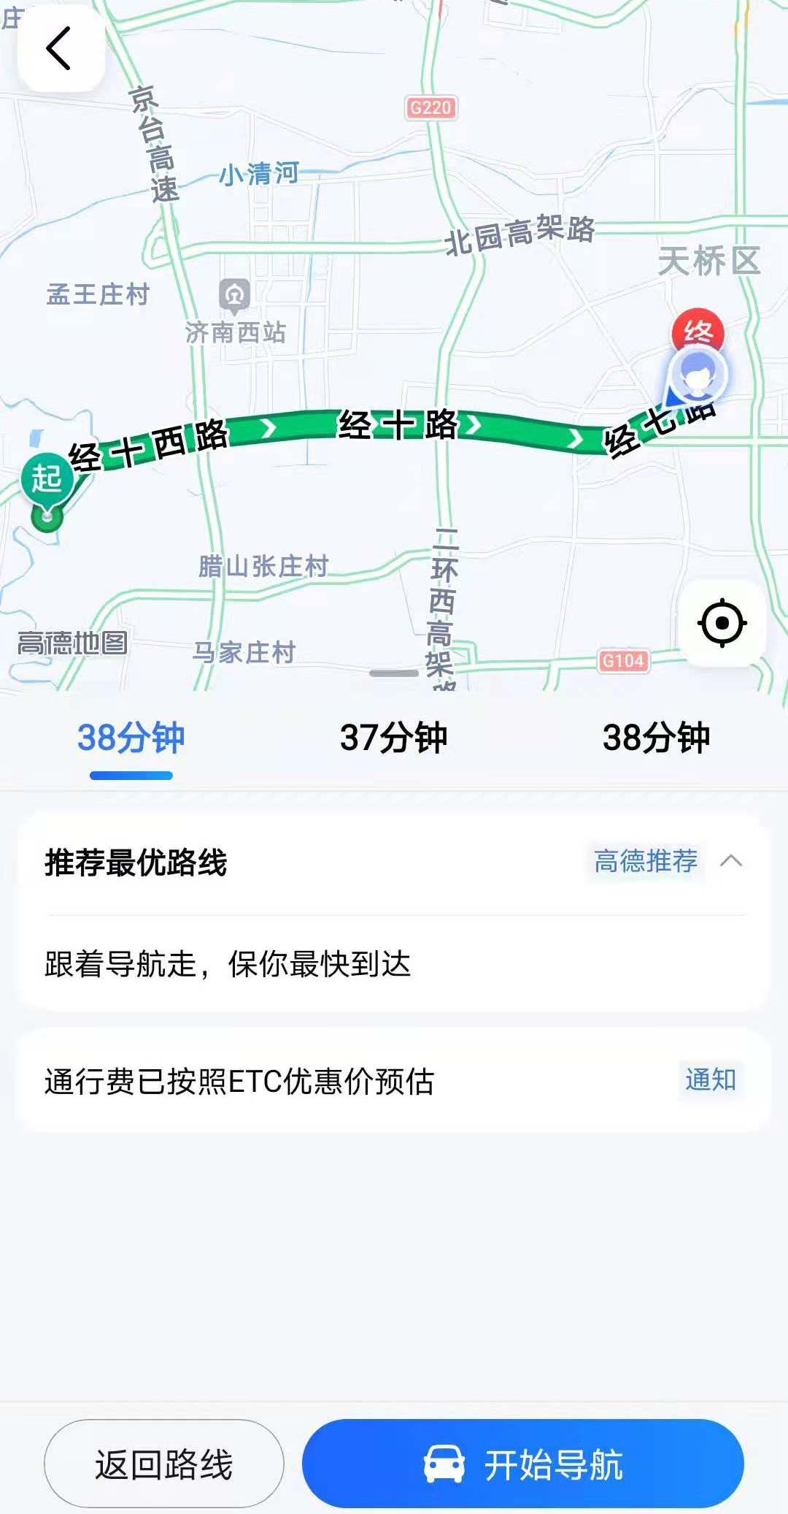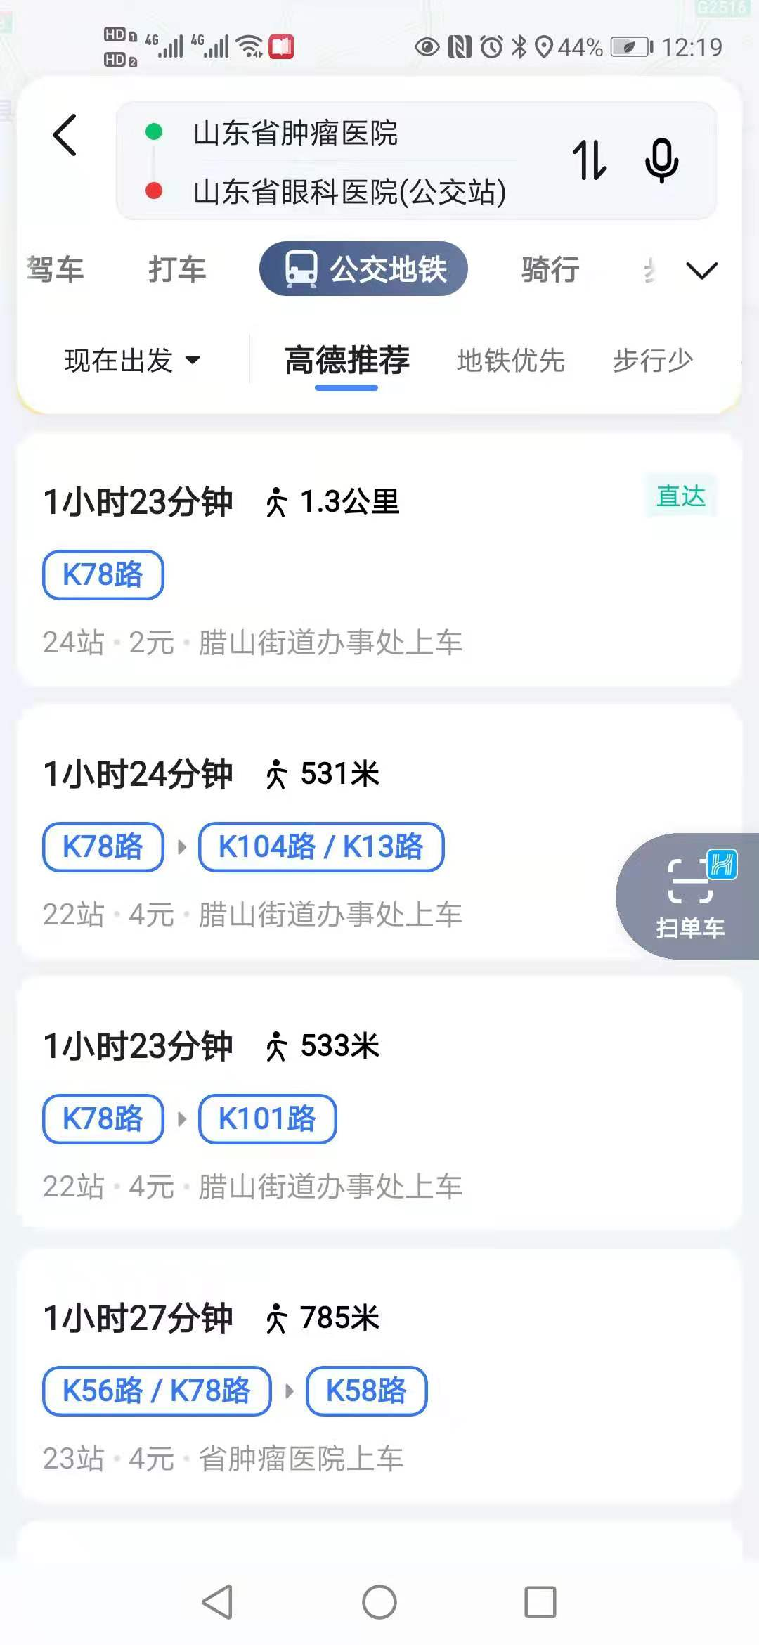

- 山东省眼科医院就医流程
- 1楼导医台：出示流程卡，首次来院需办理门诊卡（姓名GCP）；
- 收费处挂预约医生优诊号；
- 2楼检查视力眼压；
- 去预约医生处开具检查单，并去1楼收费处办理充值
- 根据检查单做相应检查（3楼检查项目请先在3楼导医台刷卡排队）
- 检查完毕后，回诊室由临床医生做结果判读，书写病历
- 完成检查，返回山东省肿瘤医院。
（如签订协议为受试者先行垫付检查费，请在收费处挂号时出具“挂号说明条”，办理GCP自费卡并充值。）
检查项目 | 日期：  本次  检查内容 | 日期：  本次  检查内容 | 日期：  本次  检查内容 | 日期：  本次  检查内容 | 日期：  本次  检查内容 | 日期：  本次  检查内容
 | □ | □ | □ | □ | □ | □
 | □ | □ | □ | □ | □ | □
 | □ | □ | □ | □ | □ | □
 | □ | □ | □ | □ | □ | □
 | □ | □ | □ | □ | □ | □
 | □ | □ | □ | □ | □ | □
 | □ | □ | □ | □ | □ | □
 | □ | □ | □ | □ | □ | □
 | □ | □ | □ | □ | □ | □
 | □ | □ | □ | □ | □ | □
 | □ | □ | □ | □ | □ | □

如随访期间，遇到困难请与以下人员联系：

联系人（CRC） | 联系电话

